职业病危害因素检测报告
1、用人单位名称、地址及联系人
企业名称 | 临汾市尧都区北迪加油站有限公司
单位地址 | 临汾市尧都区大阳镇北遆村临浮路段35号
职业卫生负责人 | 郑俊刚 | 联系方式 | 13753794898
2、技术服务项目组人员名单
项目负责人 | 闫泽敏
行业技术人员 | 李剑 王高田
卫生工程人员 | --
公共卫生人员 | --
检测负责人 | 闫泽敏
检测人员 | 闫泽敏、宁文伟、武佳俊
检验负责人 | 师淑芳
检验人员 | 张钟栗、王浴静
报告书审核人 | 宁文伟 王高田 李敏
报告书签发人 | 李彦
- 现场调查、现场采样、现场检测的专业技术人员名单、时间，用人单位陪同人
现场调查人员 | 闫泽敏、宁文伟、武佳俊
现场采样、测量人员 | 闫泽敏、宁文伟、武佳俊
用人单位陪同人 | 郑俊刚
检测日期 | 2026.2.1
检测类型 | 定期检测
报告日期 | 2026.3.10
- 证明现场调查、现场采样、现场检测的图像影像 ～
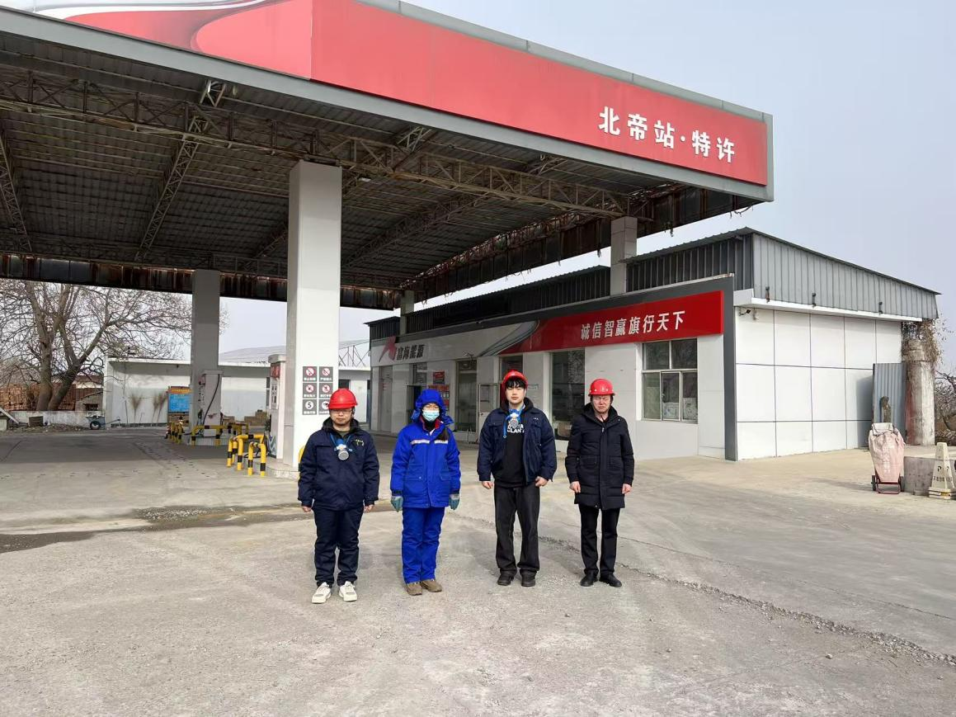
站点合影 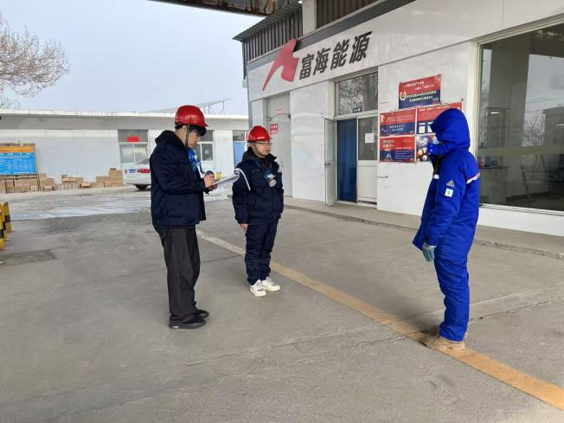 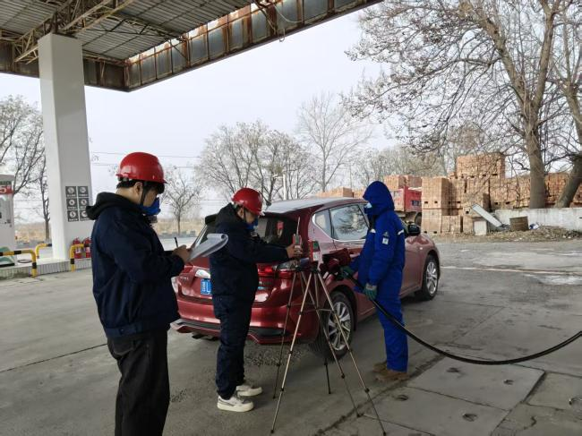
调查 检测

